Combine DN & Pallet for BSam
User Interface

修订历史
章节号 | 章节名称 | 变更原因 | 变更内容描述 | 变更日期 | 版本
All | All | 新建 | 初版 | 2013-01-21 | 0.01a

目录
1. 前言 4
1.1. Introduce 4
1.2. References 4
2. User Interfaces 5
2.1. UI-Combine DN & Pallet for BSam-01 Combine DN & Pallet for BSam 5
2.1.1. 示意图 5
1.1.1.1. 界面说明 5
1.1.1.2. 控件说明 6
Appendix 6

前言

Introduce
本文档用于定义[Combine DN & Pallet for BSam] 部分的业务需求，作为规格设计与程序设计的依据；读者为iMES 2012项目的用户，设计人员，开发人员和质检人员。

References

User Interfaces

UI-Combine DN & Pallet for BSam-01 Combine DN & Pallet for BSam

示意图
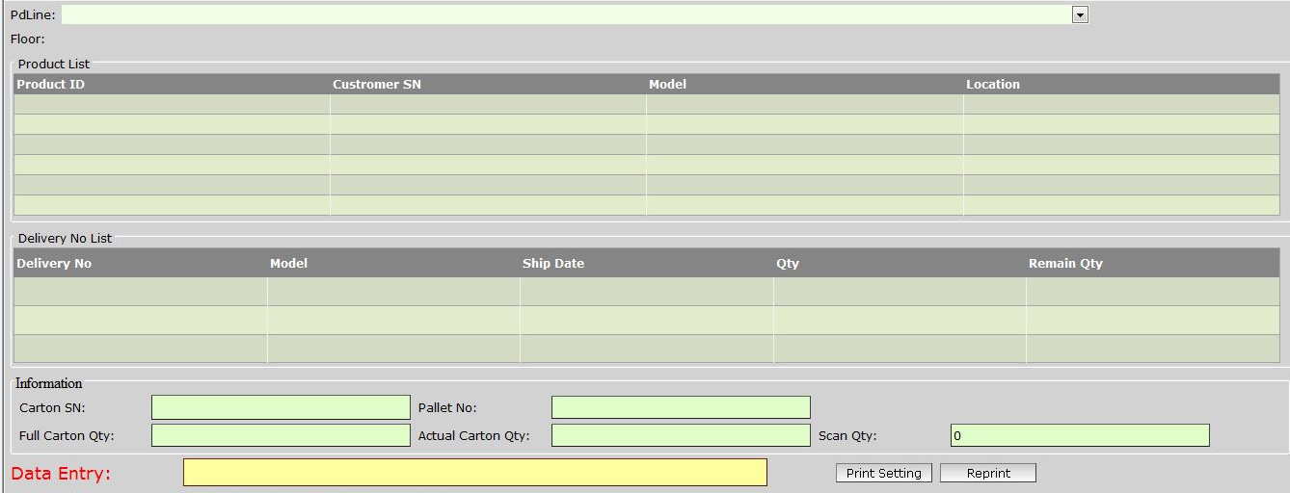
1
2
3
5
7
8
4
6
9
10

界面说明
- 界面名称：Combine DN & Pallet for BSam
- 界面类型：新开界面，去掉Browser的任何bar
- 进入途径：主界面上的[Combine DN & Pallet for BSam] Hyperlink接进入
- 特殊考虑：
- 页面说明：
  - Input: COO Label上的SN
  - 接受条件： ProductStatus Station=8D
  - 结合DN/PalletNo/BoxID/UCC/GroupID
  - 打印Carton Label
    - 需传出所有SN值,Qty,RMN
    - RMN来源于Model BomParts的RMN栏位值
  - 打印GroupID Label
    - GroupID值来源于DeliveryInfo
- 所有示意图仅为示例
- 所有标题，在下文的控件说明中不做特别说明，请参考示意图

控件说明

Appendix

